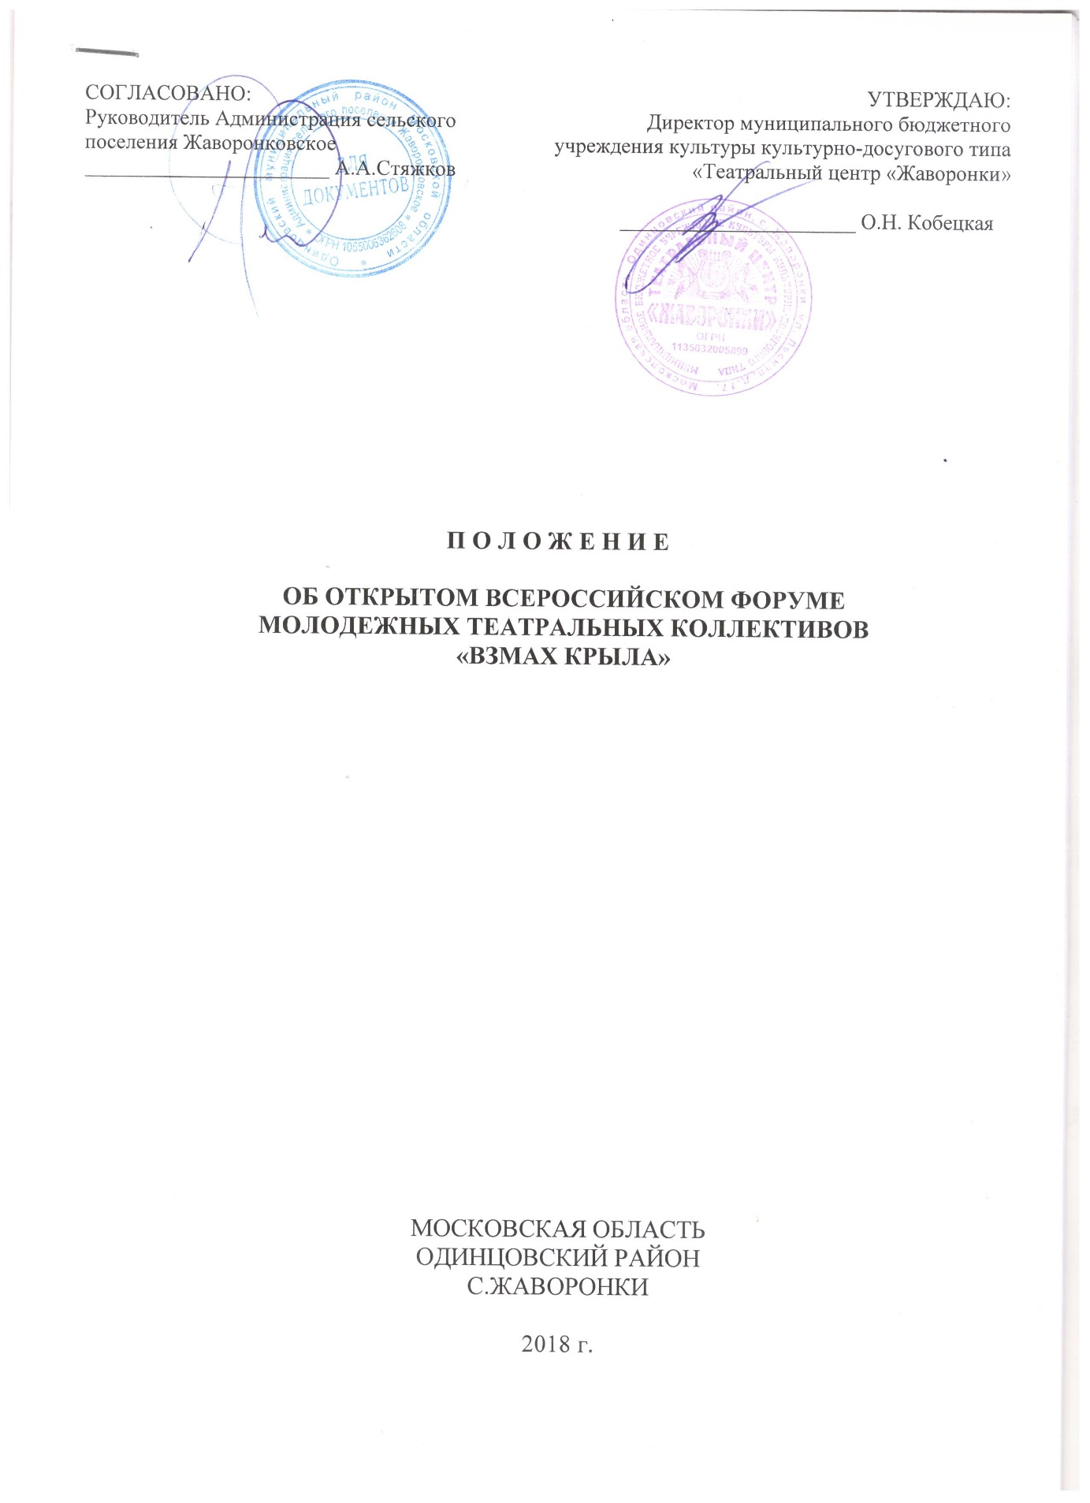

Учредителем ОТКРЫТОГО ВСЕРОССИЙСКОГО ФОРУМА
МОЛОДЕЖНЫХ ТЕАТРАЛЬНЫХ КОЛЛЕКТИВОВ
«ВЗМАХ КРЫЛА»

является
Молодежная театральная студия «Крылья» под руководством Ольги Кобецкой и МБУК КДТ «Театральный центр «Жаворонки»
Администрации сельского поселения Жаворонковское Одинцовского муниципального района Московской области
при поддержке редакции Литературной газеты
и Московского молодежного театра под руководством В.С. Спесивцева

1. ЦЕЛИ И ЗАДАЧИ
  - Цели форума:

Целью проведения Открытого Всероссийского форума молодежных театральных коллективов «Взмах крыла» (далее Форум) является единение молодежных коллективов и стихийных групп, преданных делу театра и увлеченных театральным творчеством, предоставление возможности реализовать свой творческий потенциал перед зрительской аудиторией, популяризации театрального искусства, как самого важного средства воспитания молодежи, создание единого центра театрального молодежного творчества, предоставление возможности общения между коллективами.

  - Задачи форума:

- Придание дополнительного импульса развитию молодежного театрального движения .
- Поддержка талантливой молодежи, предоставление возможности реализации своих театральных проектов.
- Создание культурной театральной площадки для талантливой молодежи, как среди любителей, так и среди студентов театральных вузов и профессиональных молодых артистов.
- Обмен творческим опытом работы и расширение культурных связей между коллективами.
- Совершенствование мастерства и повышение исполнительского уровня участников форума.

2. УСЛОВИЯ ПРОВЕДЕНИЯ ФОРУМА

2.1. В форуме принимают участие творческие коллективы и отдельные исполнители не зависимо от места жительства, гражданства и вероисповедания.
Как любители, так и студенты театральных вузов, так и профессиональные артисты.
2.2. Форум проводится в рамках театрального искусства. На форуме могут быть представлены спектакли всех жанров и направлений.
2.3. Основным костяком труппы (80 %) должна быть Молодежь от 18 до 35 лет.
2.4. В течение 12 месяцев с момента открытия Форума по пятницам или субботам в Театральном центре «Жаворонки» демонстрируются спектакли участников форума на безвозмездной основе.
2.5. Участникам предоставляется площадка для репетиции и монтажа на протяжении всего дня перед самим спектаклем, гримерные комнаты, световое и звуковое оборудование с сопровождением звуко и светооператоров на безвозмездной основе.
2.6. После каждого спектакля, обсуждение со зрителями, знакомство с другими труппами Молодежных театров.

3. ПОРЯДОК ПРОВЕДЕНИЯ ФОРУМА

3.1. Для участия в конкурсе необходимо прислать на электронную почту
teatr-javoronky@mail.ru следующие документы:
- Заявочный лист по образцу (Приложение №1)
- Список участников (Приложение №2)
- Технический райдер (Приложение №3)
- Видеоролик и фотоматериалы, дающие представление о спектакле
- Видеоролик – презентацию Театра
(для общего видео на финальную театральную неделю)
- Программка в утвержденном формате в электронном виде
- Афишу спектакля в формате Coral либо Photoshop, либо Adobe Illustrator

3.2. Оргкомитет оставляет за собой право отклонить заявку на участие после просмотра соответствующих материалов, если, по мнению худсовета, данная работа по идейным, нравственным, политическим соображениям, а также по качеству актерской и режиссерской подачи, не соответствует формату идейной и нравственной составляющей Театрального центра.

3.3. Дата и место проведения:

Форум является ежегодным и проходит в течение всего календарного года по так называемым Театральным пятницам или субботам в Театральном центре «Жаворонки» по адресу: Московская область, Одинцовский район, с. Жаворонки, ул. Лесная, д.17 (Центр расположен рядом с железнодорожной станцией, из Москвы от ст. Беговой, Кунцевской или Белорусской от 30 до 45 минут. От МКАД всего 18 км.)
Время каждого спектакля оговаривается с каждым конкретным участником и ставится в план не позднее, чем за месяц до самого спектакля.

3.4 Итоги за год форума подводятся на Финальной театральной неделе форума.

4. ФИНАЛЬНАЯ ТЕАТРАЛЬНАЯ НЕДЕЛЯ ФОРУМА

4.1. Финальная театральная неделя может проходит на нескольких площадках Одинцовского района в три этапа:
- Торжественное открытие Финальной театральной недели форума
- Театральные дни.
- Торжественное закрытие Форума

4.2. Торжественное открытие Финальной театральной недели проходит в виде концерта на котором Участники презентуют свои театральные коллективы. Гостей и участников форума ждут Мастер-классы от признанных метров сцены.
4.3. В течении театральной недели будут организованы круглые столы с участниками форума, на которых будут подниматься актуальные проблемы молодёжных театров.
4.4. В течении театральной недели каждый день с 11 до 22 часов в рамках Финальной театральной недели форума будут показаны спектакли, признанные Художественным советом форума лучшими работами за весь год проведения форума, приглашенные мастера проведут для участников форум мастер-классы и тренинги по мастерству актера, сцен движению и речи. Вручение памятных подарков.
4.5. На Открытии форума проводится театральный капустник, посвященный нашему форума (тема капустника определяется организаторами и сообщается заблаговременно). На театральный капустник участники обязаны предоставить от 2-х юмористических номеров продолжительностью до 5 минут.
4.6. Финальная неделя проходит с 15 – 18 февраля.
4.7.Представители театральных коллективов – участников Форума обязаны присутствовать на всех мероприятия Финальной театральной недели.
4.8. На мероприятии проводится церемония награждения и чествования участников форума.

5. ХУДОЖЕСТВЕННЫЙ СОВЕТ

5.1. Художественный совет форума принимает решение о награждении признании лучших работ, представленных на форуме.

5.2. Председатель Художественного совета народный артист, профессор, руководитель Московского молодежного Экспериментального театра Вячеслав Семенович Спесивцев.

5.3 Члены художественного совета:
- Директор МБУК КДТ «Театральный центр «Жаворонки» Кобецкая Ольга Николаевна
- Художественный руководитель МБУК КДТ «Театральный центр «Жаворонки» Ильин Михаил Борисович
- Таранда Гедиминас Леонович - Заслуженный деятель искусств России, Художественный руководитель Имперского русского театра.
- Тепляков Валентин Васильевич - Заслуженный артист России, Заслуженный деятель искусств РФ, профессор, почётный профессор Центральной Академии Драмы (Пекин, Китай).

6. ОРГКОМИТЕТ ФОРУМА

6.1. Для проведения форума создается оргкомитет, который определяет порядок и сроки проведения мероприятий форума, формирует жюри из состава привлеченных профессиональных режиссёров и актеров, а также педагогов по сценическому движению, речи, вокалу и хореографов.

6.2. Директор форума и автор идеи – Директор МБУК КДТ «Театральный центр «Жаворонки» Ольга Николаевна Кобецкая

6.3. Председатель оргкомитета член Союза писателей и Союза журналистов Москвы. Член Совета при Президенте РФ по культуре и искусству, сопредседатель президиума МООП «Международный литературный фонд», заместитель председателя Общественного совета при Министерстве обороны РФ, член Общественного комитета содействия развитию библиотек России, драматург, писатель Юрий Михайлович Поляков.

6.4. Члены оргкомитета:

- Главный координатор форума Костин Ярослав Валерьевич
- Заведующая культурно-массовым сектором МБУК КДТ «Театральный центр «Жаворонки» Ирина Ивановна Ефимова.
- Руководитель структурного подразделения студия света и звука МБУК КДТ «Театральный центр «Жаворонки» Липатов Леонид Владиславович.
- Руководитель рекламного отдела Фокс Екатерина Андреевна
- Руководитель Киностудии МБУК КДТ «Театральный центр «Жаворонки» Зайцева Екатерина Сергеевна
- Дизайнер МБУК КДТ «Театральный центр «Жаворонки» Жолтоноженко Юрия Григорьевна

6.5. Оргкомитет берет на себя обязанность:

- Обеспечивать зрительскую аудиторию на спектакли
- Освещать спектакли в СМИ и сети Интернет
- По необходимости печатать и распространять печатную продукцию (афиши, флаеры, программки)
- Обеспечить техническую сторону выступления
- Обеспечить коллективу комфортное выступление на площадке Театрального центра

6.6. Главный координатор Форума Костин Ярослав Валерьевич +7(903)129-71-23, +7(495)640 78 20 teatr-javoronky@mail.ru) отвечает за прием материалов от претендентов на участие в форуме и осуществляет информационную и организаторскую поддержку участников Форума.

6.7. Для проведения форума-конкурса создается оргкомитет, который определяет порядок и сроки проведения, формирует жюри из состава привлеченных профессиональных режиссеров и актеров, а также педагогов по сценическому движению, речи, вокалу и хореографов.
Адрес оргкомитета: Московская область, Одинцовский район, с.Жаворонки, ул. Лесная, д.17.
Информацию о ходе форума, а также афишу и фото-видеоматериалы можно смотреть на сайтах: www.vzmah-forum.ru, www.okteatr.ru www.Javr.ru.
Приложение 1
ЗАЯВКА
НА УЧАСТИЕ ВО
ВСЕРОССИЙСКОМ ОТКЫТОМ ФОРУМЕ
МОЛОДЕЖНЫХ ТЕАТРАЛЬНЫХ КОЛЛЕКТИВОВ
«ВЗМАХ КРЫЛА»

*ПРОСЬБА ЗАПОЛНЯТЬ ФОРМУ МАКСИМАЛЬНО ПОЛНО И КОРРЕКТНО, ДННЫЕ ИЗ НЕЕ БУДУТ КОПИРОВАТСЯ ВАМ В ДИПЛОМЫ УЧАСТНИКОВ, И БУДУТ ИСПОЛЬЗОВАНЫ ДЛЯ ПУБЛИКАЦИИ СТАТЕЙ В СМИ И НА ИНФОРМАЦИОННЫХ ПОРТАЛАХ, А ТАКЖЕ ПРЕДОСТАВЛЕНИЕ ВАМИ МАКСИМАЛЬНО ТОЧНЫХ ДАННЫХ О ВАШЕМ СПЕКТАКЛЕ ПОМОЖЕТ ИЗБЕЖАТЬ ДОСАДНЫХ И НЕЛОВКИХ МОМЕНТОВ ВО ВРЕМЯ ПРОВЕДЕНИЯ ФОРУМА.
С УВАЖЕНИЕМ, ОРГКОМИТЕТ.

СВЕДЕНИЯ О КОЛЛЕКТИВЕ
- Творческий коллектив (название полностью)
- Название выпускающей организации (полностью), и телефон (с кодом города)
- Адрес
- ФИО директора выпускающей организации (полностью)
- ФИО, руководителя коллектива (полностью)
- Е-mail, контактный телефон руководителя коллектива (Домашний, рабочий, моб. тел)

СВЕДЕНИЯ О ПРЕДСТАВЛЕНИИИ
- Предполагаемые даты выступления
- Название конкурсного спектакля
- Автор произведения

- Ценз
- Краткое описание (не менее 200 символов)
- Режиссер-постановщик (ФИО полностью)
- Продолжительность спектакля
- Время на монтировку спектакля

- Время на демонтаж спектакля
- Общее кол-во участников, направляемых на Форум
- Кол-во участников, занятых в спектакле
- Краткие сведения о коллективе (год создания, участие в др. фестивалях или форума, награды)

Приложение №2
Список участников

Всероссийского Открытого Форума молодёжных театральных коллективов «Взмах крыла»

№ | Фамилия, имя, отчество (полностью) руководителей, актёров или студийцев коллектива
1
2
3
4
5
6
7

№ | Фамилия, имя, отчество (полностью) технических работников коллектива

Приложение № 3

Техническое задание

Название коллектива: _

Название спектакля:__ «
Художественный руководитель:__
Звуковое оформление спектакля

Звуковые носители: ____нет___________________________________________________

Количество микрофонов:________0___________________________________________

Необходимость подключения дополнительной аппаратуры, которую участники привозят с собой

(количество, описание): _____________Нужны будут только колонки и возможность подключить ноутбук. ___________________________________________________________________________________________________________________________________________________________________________________________________________________________________________________________________________________

Ответственный за звуковое оформление спектакля
(ФИО полностью, контактный тел.): ___

Световое оформление спектакля

Особенности светового оформление спектакля ________________________________________________________________________

Прожектора следящего света (пушки), количество: (с пушкой работает кто-либо от выступающего коллектива) __________.___

Необходимость подключения дополнительной аппаратуры, которую участники привозят с собой

(количество, описание): ________________________________________________________________________

Ответственный за световое оформление спектакля
(ФИО полностью, контактный тел.): __

Сценография спектакля

Особенности сценографического оформление спектакля: ________________________________________________________________________

Необходима ли помощь в монтаже и демонтаже декораций: ___ ___________________________________________________________

Оргкомитет форума оставляет за собой право на согласование и корректирование технического задания с коллективами-участниками, исходя из технических возможностей площадки

В день спектакля ответственные за техническое оформление спектакля должны предоставить:
1. Партитуру по звуку (во время спектакля представитель от коллектива, отвечающий за звук, находится рядом со звукооператором форума и помогает вести спектакль)
2. Партитуру по свету (во время спектакля представитель от коллектива, отвечающий за свет, находится рядом с оператором по свету форума и помогает вести спектакль)

Подготовка светового и звукового оформления спектакля происходит во время монтировки спектакля. Время, необходимое на монтировку, рассчитывайте с учётом подготовки света и звука.

